ESP8266 Multi Running LCD

**MỤC LỤC**

MỤC LỤC 1

1. Chuẩn bị 3

1.1 Nguồn 5VDC 2A 3

1.2 WeMos D1 R2 4

1.3 Màn hình LCD 4

1.4 Module chuyển LCD-I2C 5

1.5 Mắc module LCD-I2C với WeMos D1 R2 5

1.6 Kết nối LCD-I2C với WeMos D1 R2 5

1.7 Chân kết nối phụ 5

1.7.1 Công tắc cấu hình 5

1.7.2 Đèn báo hiệu 6

2. Sơ đồ kết nối 6

3. Cấu trúc dữ liệu 8

3.1 Cấu hình WiFi 8

3.2 Dữ liệu hiện thị 8

4. Code Arduino IDE 9

5. Nạp code cho thiết bị 47

5.1 Tải Arduino IDE 47

5.2 Cài đặt Arduino IDE 48

5.3 Thêm platform & liblary cho Arduino IDE 48

5.3.1 Thêm platform ESP8266 48

5.3.2 Thêm thư viện ArduinoJson 54

5.3.3 Thêm thư viện LiquidCrystal_I2C 56

6. Cách cấu hình & sử dụng 57

6.1 Cấu hình cho thiết bị LCD kết nối WiFi 57

6.1.1 Dùng điện thoại android 58

6.1.2 Dùng PC 59

6.2 Cách dùng 61

# Chuẩn bị

## Nguồn 5VDC 2A

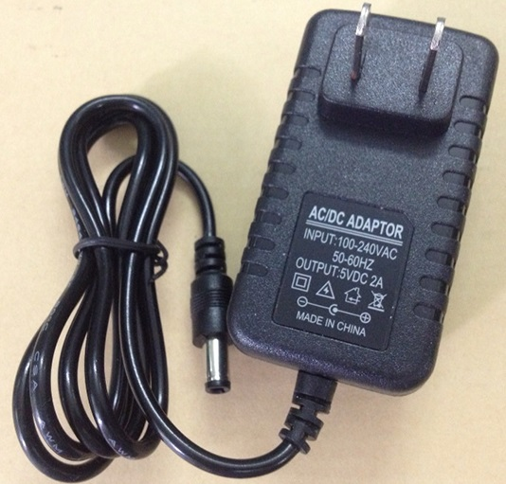

## WeMos D1 R2

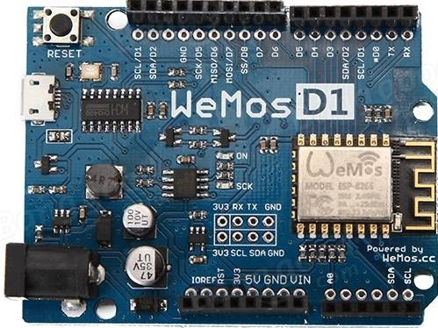

## Màn hình LCD

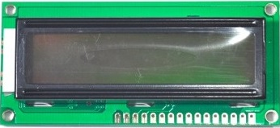

## Module chuyển LCD-I2C

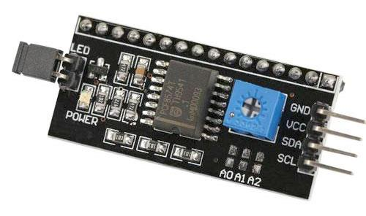

## Mắc module LCD-I2C với WeMos D1 R2

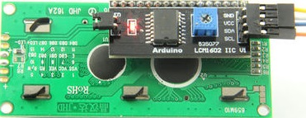

## Kết nối LCD-I2C với WeMos D1 R2

|  |  |
| --- | --- |
| **Module màn hình LCD (16x2)** | **WeMos D1 R2** |
| GND | GND |
| Vcc | 5V |
| SDA | A4 |
| SCL | A5 |

## Chân kết nối phụ

### Công tắc cấu hình

|  |  |
| --- | --- |
| **Chân trong code Arduino IDE** | **Chân ngoài mạch WeMos D1 R2** |
| A0 | A0 |

### Đèn báo hiệu

|  |  |
| --- | --- |
| **Chân trong code Arduino IDE** | **Chân ngoài mạch WeMos D1 R2** |
| 13 | D7 |

# Sơ đồ kết nối

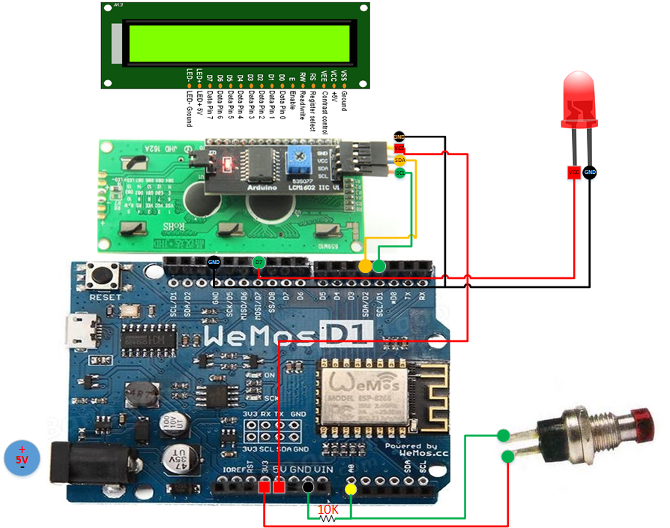

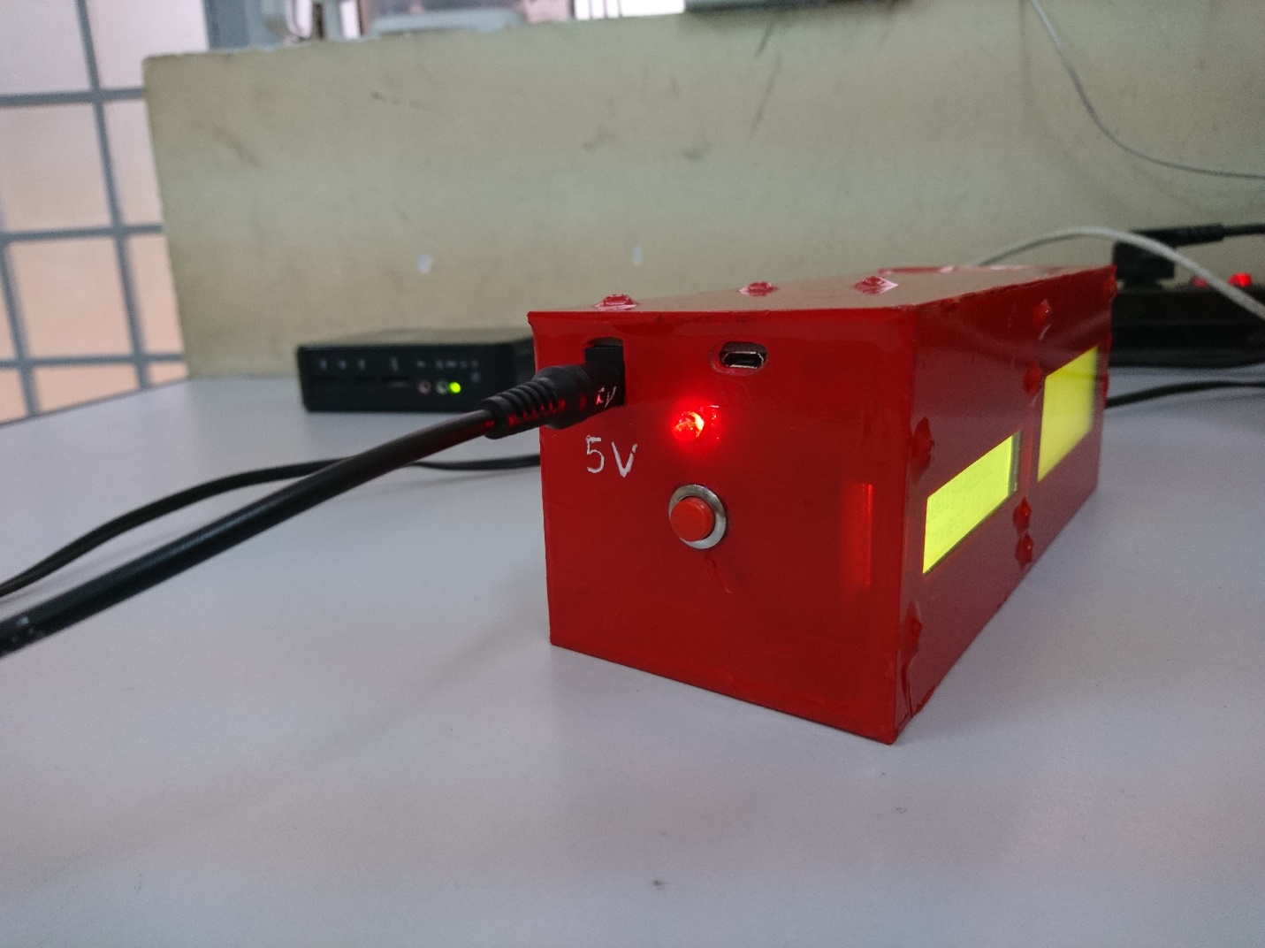

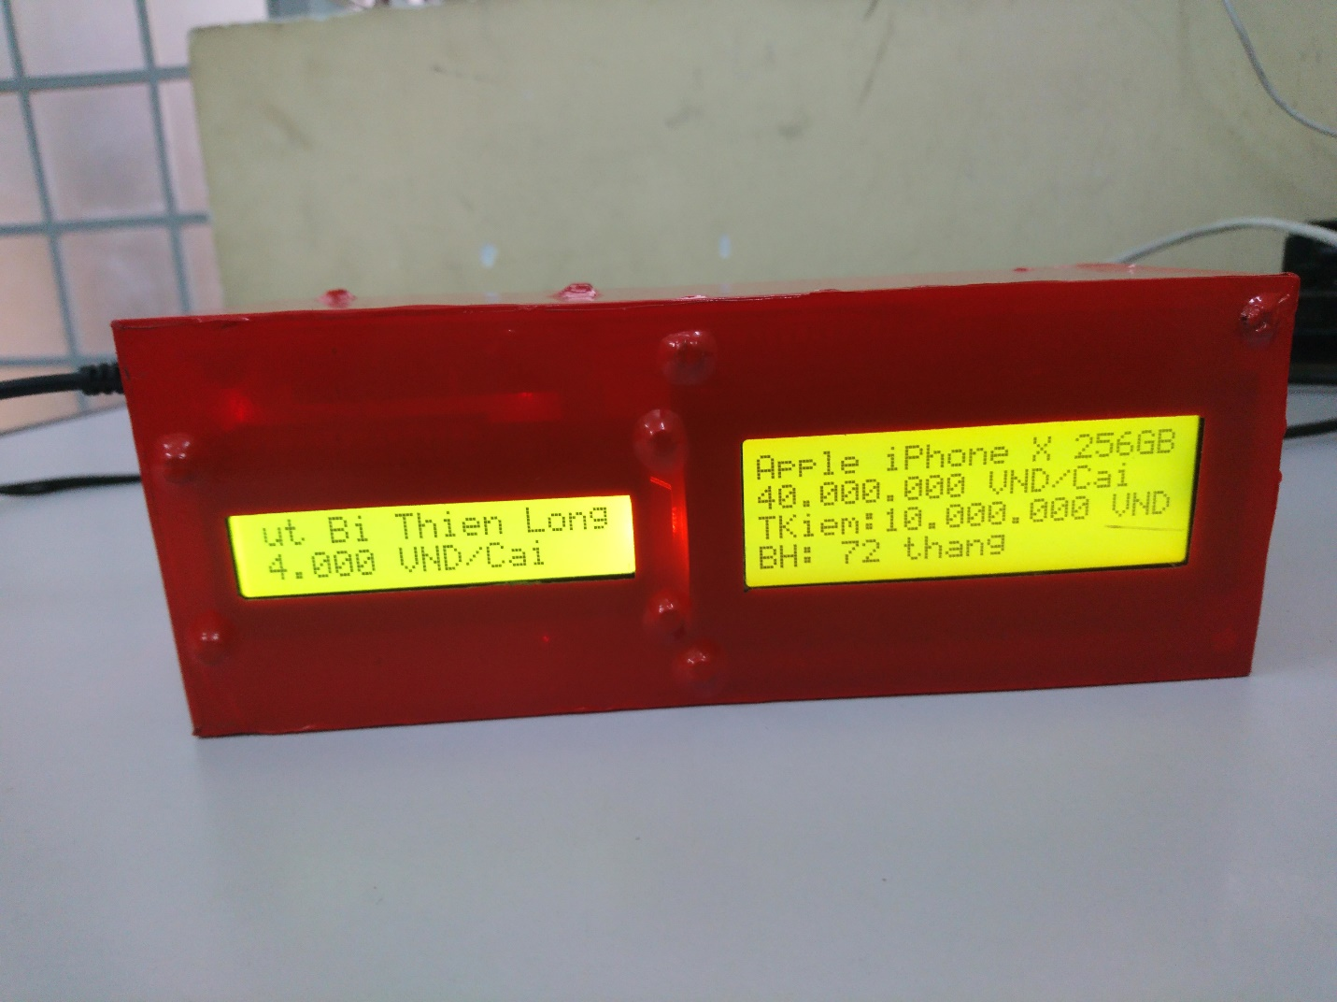

# Cấu trúc dữ liệu

## Cấu hình WiFi

{

"type":0,

"conf":["SW_Camera","honeynet.vn","172.22.22.153"]

}

## Dữ liệu hiện thị

{

"type":1,

"0x27":["20","Apple iPhone X 256GB chinh hang","40.000.000 VND/Cai","Giam 50%","BH: 36 thang (Khong bao hanh phu kien)"],

"0x26":["16","But Bi Thien Long","3.500 VND/Cai"],

"0x25":["20","Galaxy J2 Prime","19.100.000","Tiet kiem","Bao hanh"],

"0x24":["20","Galaxy J2 Prime","19.100.000","Tiet kiem","Bao hanh"],

"0x23":["20","Galaxy J2 Prime","19.100.000","Tiet kiem","Bao hanh"],

"0x22":["20","Galaxy J2 Prime","19.100.000","Tiet kiem","Bao hanh"],

"0x21":["20","Galaxy J2 Prime","19.100.000","Tiet kiem","Bao hanh"],

"0x20":["20","Galaxy J2 Prime","19.100.000","Tiet kiem","Bao hanh"]

}

# Code Arduino IDE

// Version 1.1

#include <ArduinoJson.h>

#include <Wire.h>

#include <**LiquidCrystal_I2C**.h>

**LiquidCrystal_I2C** lcd27(0x27, 20, 4);

**LiquidCrystal_I2C** lcd26(0x26, 20, 4);

**LiquidCrystal_I2C** lcd25(0x25, 20, 4);

**LiquidCrystal_I2C** lcd24(0x24, 20, 4);

**LiquidCrystal_I2C** lcd23(0x23, 20, 4);

**LiquidCrystal_I2C** lcd22(0x22, 20, 4);

**LiquidCrystal_I2C** lcd21(0x21, 20, 4);

**LiquidCrystal_I2C** lcd20(0x20, 20, 4);

#include <ESP8266WiFi.h>

#include <WiFiClient.h>

#include <**EEPROM**.h>

// Ô nhớ từ 2 đến 33, ô nhớ 1 chứa số ký tự

const uint16_t LENGTH_SSID = 32;

// Ô nhớ từ 34 đến 93, ô nhớ 33 chứa số ký tự

const uint16_t LENGTH_PASSWORD = 60;

// Ô nhớ từ 94 đến 108, ô nhớ 93 chứa số ký tự

const uint16_t LENGTH_IP_SERVER = 15;

char SSID_AP[LENGTH_SSID + 1];

char PASSWORD_AP[LENGTH_PASSWORD + 1];

char IP_SERVER[LENGTH_IP_SERVER + 1];

const uint16_t PORT_CLIENT = 1234;

const uint16_t PORT_SERVER = 5101;

uint16_t running_config = 0;

uint16_t running_config_connect_wifi = 0;

byte press_button = 0;

byte ledPin = 13;

**IPAddress** IP_DHCP_CLIENT;

String MY_MAC;

String MY_SSID;

WiFiServer server(PORT_CLIENT);

// LCD 0X27

// Chiều dài lcd

int len_lcd27 = 16;

// Chuỗi dòng 1 lcd

String line_lcd27_1;

byte line_lcd27_1_i;

// Chuỗi dòng 2 lcd

String line_lcd27_2;

byte line_lcd27_2_i;

// Chuỗi dòng 3 lcd

String line_lcd27_3;

byte line_lcd27_3_i;

// Chuỗi dòng 4 lcd

String line_lcd27_4;

byte line_lcd27_4_i;

// Chiều dài chuỗi tương ứng mỗi dòng lcd

int len_scroll_lcd27_1;

int len_scroll_lcd27_2;

int len_scroll_lcd27_3;

int len_scroll_lcd27_4;

// LCD 0X26

// Chiều dài lcd

int len_lcd26 = 16;

// Chuỗi dòng 1 lcd

String line_lcd26_1;

byte line_lcd26_1_i;

// Chuỗi dòng 2 lcd

String line_lcd26_2;

byte line_lcd26_2_i;

// Chuỗi dòng 3 lcd

String line_lcd26_3;

byte line_lcd26_3_i;

// Chuỗi dòng 4 lcd

String line_lcd26_4;

byte line_lcd26_4_i;

// Chiều dài chuỗi tương ứng mỗi dòng lcd

int len_scroll_lcd26_1;

int len_scroll_lcd26_2;

int len_scroll_lcd26_3;

int len_scroll_lcd26_4;

// LCD 0X25

// Chiều dài lcd

int len_lcd25;

// Chuỗi dòng 1 lcd

String line_lcd25_1;

byte line_lcd25_1_i;

// Chuỗi dòng 2 lcd

String line_lcd25_2;

byte line_lcd25_2_i;

// Chuỗi dòng 3 lcd

String line_lcd25_3;

byte line_lcd25_3_i;

// Chuỗi dòng 4 lcd

String line_lcd25_4;

byte line_lcd25_4_i;

// Chiều dài chuỗi tương ứng mỗi dòng lcd

int len_scroll_lcd25_1;

int len_scroll_lcd25_2;

int len_scroll_lcd25_3;

int len_scroll_lcd25_4;

// LCD 0X24

// Chiều dài lcd

int len_lcd24;

// Chuỗi dòng 1 lcd

String line_lcd24_1;

byte line_lcd24_1_i;

// Chuỗi dòng 2 lcd

String line_lcd24_2;

byte line_lcd24_2_i;

// Chuỗi dòng 3 lcd

String line_lcd24_3;

byte line_lcd24_3_i;

// Chuỗi dòng 4 lcd

String line_lcd24_4;

byte line_lcd24_4_i;

// Chiều dài chuỗi tương ứng mỗi dòng lcd

int len_scroll_lcd24_1;

int len_scroll_lcd24_2;

int len_scroll_lcd24_3;

int len_scroll_lcd24_4;

// LCD 0X23

// Chiều dài lcd

int len_lcd23;

// Chuỗi dòng 1 lcd

String line_lcd23_1;

byte line_lcd23_1_i;

// Chuỗi dòng 2 lcd

String line_lcd23_2;

byte line_lcd23_2_i;

// Chuỗi dòng 3 lcd

String line_lcd23_3;

byte line_lcd23_3_i;

// Chuỗi dòng 4 lcd

String line_lcd23_4;

byte line_lcd23_4_i;

// Chiều dài chuỗi tương ứng mỗi dòng lcd

int len_scroll_lcd23_1;

int len_scroll_lcd23_2;

int len_scroll_lcd23_3;

int len_scroll_lcd23_4;

// LCD 0X22

// Chiều dài lcd

int len_lcd22;

// Chuỗi dòng 1 lcd

String line_lcd22_1;

byte line_lcd22_1_i;

// Chuỗi dòng 2 lcd

String line_lcd22_2;

byte line_lcd22_2_i;

// Chuỗi dòng 3 lcd

String line_lcd22_3;

byte line_lcd22_3_i;

// Chuỗi dòng 4 lcd

String line_lcd22_4;

byte line_lcd22_4_i;

// Chiều dài chuỗi tương ứng mỗi dòng lcd

int len_scroll_lcd22_1;

int len_scroll_lcd22_2;

int len_scroll_lcd22_3;

int len_scroll_lcd22_4;

// LCD 0X21

// Chiều dài lcd

int len_lcd21;

// Chuỗi dòng 1 lcd

String line_lcd21_1;

byte line_lcd21_1_i;

// Chuỗi dòng 2 lcd

String line_lcd21_2;

byte line_lcd21_2_i;

// Chuỗi dòng 3 lcd

String line_lcd21_3;

byte line_lcd21_3_i;

// Chuỗi dòng 4 lcd

String line_lcd21_4;

byte line_lcd21_4_i;

// Chiều dài chuỗi tương ứng mỗi dòng lcd

int len_scroll_lcd21_1;

int len_scroll_lcd21_2;

int len_scroll_lcd21_3;

int len_scroll_lcd21_4;

// LCD 0X20

// Chiều dài lcd

int len_lcd20;

// Chuỗi dòng 1 lcd

String line_lcd20_1;

byte line_lcd20_1_i;

// Chuỗi dòng 2 lcd

String line_lcd20_2;

byte line_lcd20_2_i;

// Chuỗi dòng 3 lcd

String line_lcd20_3;

byte line_lcd20_3_i;

// Chuỗi dòng 4 lcd

String line_lcd20_4;

byte line_lcd20_4_i;

// Chiều dài chuỗi tương ứng mỗi dòng lcd

int len_scroll_lcd20_1;

int len_scroll_lcd20_2;

int len_scroll_lcd20_3;

int len_scroll_lcd20_4;

// Ô nhớ từ 2 đến 33, ô nhớ 1 chứa số ký tự

String get_ssid_ap()

{

 byte len_ssid_ap = **EEPROM**.read(1);

 String tmp_ssid_ap = read_from_EEPROM(2, 1 + len_ssid_ap);

 return tmp_ssid_ap;

}

// Ô nhớ từ 2 đến 33, ô nhớ 1 chứa số ký tự

void set_ssid_ap(String ssid_ap)

{

 byte len_ssid_ap = ssid_ap.length();

**EEPROM**.write(1, len_ssid_ap);

 save_to_EEPROM(ssid_ap, 2, 1 + len_ssid_ap);

}

// Ô nhớ từ 34 đến 93, ô nhớ 33 chứa số ký tự

String get_password_ap()

{

 byte len_password_ap = **EEPROM**.read(33);

 String tmp_password_ap = read_from_EEPROM(34, 33 + len_password_ap);

 return tmp_password_ap;

}

// Ô nhớ từ 34 đến 93, ô nhớ 33 chứa số ký tự

void set_password_ap(String password_ap)

{

 byte len_password_ap = password_ap.length();

**EEPROM**.write(33, len_password_ap);

 save_to_EEPROM(password_ap, 34, 33 + len_password_ap);

}

// Ô nhớ từ 94 đến 108, ô nhớ 93 chứa số ký tự

String get_ip_server()

{

 byte len_ip_server = **EEPROM**.read(93);

 String tmp_ip_server = read_from_EEPROM(94, 93 + len_ip_server);

 return tmp_ip_server;

}

// Ô nhớ từ 94 đến 108, ô nhớ 93 chứa số ký tự

void set_ip_server(String ip_server)

{

 byte len_ip_server = ip_server.length();

**EEPROM**.write(93, len_ip_server);

 save_to_EEPROM(ip_server, 94, 93 + len_ip_server);

}

// Lưu chuỗi vào EEPROM từ ô nhớ from đến ô nhớ to: Chiều dài chuỗi = from - to + 1

// Ví dụ: Lưu chuỗi 123456789, chuỗi có 9 ký tự.

// Nếu chọn ô nhớ 0 là vị trí bắt đầu thì vị trí ô nhớ kết thúc sẽ là 8

// Nếu chọn ô nhớ 1 là vị trí bắt đầu thì vị trí ô nhớ kết thúc sẽ là 9

void save_to_EEPROM(String s, byte from, byte to) {

 // Khai báo mảng byte buf với size = chiều dài + 1(chứa thêm ký tự \0 khi dùng hàm getBytes)

 byte buf[to - from + 2];

 s.getBytes(buf, to - from + 2);

 for (byte i = from; i <= to; i++) {

   delay(5);

**EEPROM**.write(i, buf[i - from]);

 }

**EEPROM**.commit();

}

// Đọc giá trị từ ô nhớ from đến ô nhớ to trong EEPROM, sau đó trả về một chuỗi

String read_from_EEPROM(byte from, byte to)

{

 String tmp;

 for (byte i = from; i <= to; i++) {

   delay(5);

   tmp += (char) **EEPROM**.read(i);

 }

 return tmp;

}

String getMacAddress() {

 byte mac[6];

**WiFi**.macAddress(mac);

 String cMac = "";

 for (int i = 0; i < 6; ++i) {

   if (mac[i] < 0x10) {

     cMac += "0";

   }

   cMac += String(mac[i], HEX);

   if (i < 5)

     cMac += ":"; // put : or - if you want byte delimiters

 }

 cMac.toUpperCase();

 return cMac;

}

String getMacAddressToSSID() {

 byte mac[6];

**WiFi**.macAddress(mac);

 String cMac = "";

 for (int i = 0; i < 6; ++i) {

   if (mac[i] < 0x10) {

     cMac += "0";

   }

   cMac += String(mac[i], HEX);

   if (i < 5)

     cMac += ""; // put : or - if you want byte delimiters

 }

 cMac.toUpperCase();

 return cMac;

}

void UpdateInfoToServer() {

 IP_DHCP_CLIENT = **WiFi**.localIP();

 clear_lcd_all_line();

 show_lcd_line(0, 0, 0, IP_DHCP_CLIENT.toString());

 show_lcd_line(0, 1, 0, "ConnectToGateway");

 // Use WiFiClient class to create TCP connections

 WiFiClient client;

 do {

   delay(1000);

   client.stop();

 } while (!client.connect(IP_SERVER, PORT_SERVER));

 // This will send the request to the server

 client.print(MY_MAC);

 //    read back one line from server

 String line = client.readStringUntil('\r');

 delay(5000);

 if (parse_data(client, line))

 {

   //    client.stop();

   return;

 }

 else

 {

   clear_lcd_all_line();

   show_lcd_line(0, 0, 0, IP_DHCP_CLIENT.toString());

   show_lcd_line(0, 1, 0, MY_SSID);

   show_lcd_line(0, 2, 0, "Waiting to ");

   show_lcd_line(0, 3, 0, " receive data ...");

 }

}

void config_wifi() {

 if (running_config == 0)

 {

**Serial**.println();

**Serial**.println("running_config = 1");

   // delete old config

**WiFi**.disconnect(true);

   delay(1000);

**WiFi**.softAPdisconnect(true);

   delay(1000);

   String ssid_sta_client = MY_SSID;

   char array_ssid_sta_client[18];

   ssid_sta_client.toCharArray(array_ssid_sta_client, 18);

**WiFi**.softAP(array_ssid_sta_client);

   // Start the server

   server.begin();

   while (server.status() != 1) {

     delay(1000);

     server.begin();

**Serial**.print(".");

   }

   delay(2000);

**IPAddress** my_IP_Gateway = **WiFi**.softAPIP();

   clear_lcd_all_line();

   show_lcd_line(0, 0, 0, array_ssid_sta_client);

   show_lcd_line(0, 1, 0, my_IP_Gateway.toString());

   show_lcd_line(0, 2, 0, "Config WiFi...");

   running_config = 1;

   running_config_connect_wifi = 0;

 }

}

void connect_wifi()

{

 if (running_config_connect_wifi == 0)

 {

**Serial**.println();

**Serial**.println("running_config_connect_wifi = 1");

   clear_lcd_all_line();

   show_lcd_line(0, 0, 0, MY_SSID);

   show_lcd_line(0, 1, 0, "Connect to WiFi");

   // delete old config

**WiFi**.disconnect(true);

   delay(1000);

**WiFi**.softAPdisconnect(true);

   delay(1000);

**WiFi**.begin(SSID_AP, PASSWORD_AP);

   while (**WiFi**.status() != WL_CONNECTED) {

     delay(500);

**Serial**.print(".");

   }

   // Start the server

   server.begin();

   while (server.status() != 1) {

     delay(1000);

     server.begin();

**Serial**.print(".");

   }

   delay(2000);

   UpdateInfoToServer();

   running_config = 0;

   running_config_connect_wifi = 1;

 }

}

void show_lcd_line(int type, int row, int col, String data_line) {

 if (type == 27)

 {

   lcd27.setCursor(col, row);

   lcd27.print(data_line);

 }

 else if (type == 26)

 {

   lcd26.setCursor(col, row);

   lcd26.print(data_line);

 }

 else if (type == 25)

 {

   lcd25.setCursor(col, row);

   lcd25.print(data_line);

 }

 else if (type == 24)

 {

   lcd24.setCursor(col, row);

   lcd24.print(data_line);

 }

 else if (type == 23)

 {

   lcd23.setCursor(col, row);

   lcd23.print(data_line);

 }

 else if (type == 22)

 {

   lcd22.setCursor(col, row);

   lcd22.print(data_line);

 }

 else if (type == 21)

 {

   lcd21.setCursor(col, row);

   lcd21.print(data_line);

 }

 else if (type == 20)

 {

   lcd20.setCursor(col, row);

   lcd20.print(data_line);

 }

 else if (type == 0)

 {

   lcd27.setCursor(col, row);

   lcd26.setCursor(col, row);

   lcd25.setCursor(col, row);

   lcd24.setCursor(col, row);

   lcd23.setCursor(col, row);

   lcd22.setCursor(col, row);

   lcd21.setCursor(col, row);

   lcd20.setCursor(col, row);

   lcd27.print(data_line);

   lcd26.print(data_line);

   lcd25.print(data_line);

   lcd24.print(data_line);

   lcd23.print(data_line);

   lcd22.print(data_line);

   lcd21.print(data_line);

   lcd20.print(data_line);

 }

}

void init_all_lcd() {

 lcd27.init();

 lcd26.init();

 lcd25.init();

 lcd24.init();

 lcd23.init();

 lcd22.init();

 lcd21.init();

 lcd20.init();

 lcd27.backlight();

 lcd26.backlight();

 lcd25.backlight();

 lcd24.backlight();

 lcd23.backlight();

 lcd22.backlight();

 lcd21.backlight();

 lcd20.backlight();

}

void clear_lcd_all_line() {

 lcd27.clear();

 lcd26.clear();

 lcd25.clear();

 lcd24.clear();

 lcd23.clear();

 lcd22.clear();

 lcd21.clear();

 lcd20.clear();

}

// input_control Giá trị chuỗi JSON ["Galaxy J2 Prime","19.100.000","Tiet kiem","Bao hanh"]

int parse_data(WiFiClient client_response, String data) {

 //  StaticJsonBuffer<1880> jsonBuffer;

**DynamicJsonBuffer** jsonBuffer;

**JsonObject**& root_data = jsonBuffer.parseObject(data);

 if (!root_data.success()) {

**Serial**.println("parseObject() failed");

   return 0;

 }

 byte type_JS = root_data["type"];

**Serial**.println("type_JS:");

**Serial**.println(type_JS);

 // Config LCD

 if (type_JS == 1)

 {

**Serial**.println("Show LCD");

   if (root_data.containsKey("0x27")) {

     String str_len_lcd27 = root_data["0x27"][0];

     String line1 = root_data["0x27"][1];

     String line2 = root_data["0x27"][2];

     String line3 = root_data["0x27"][3];

     String line4 = root_data["0x27"][4];

     lcd27.clear();

     len_lcd27 = str_len_lcd27.toInt();

     line_lcd27_1 = line1;

     line_lcd27_2 = line2;

     line_lcd27_3 = line3;

     line_lcd27_4 = line4;

   }

   if (root_data.containsKey("0x26"))

   {

     String str_len_lcd26 = root_data["0x26"][0];

     String line1 = root_data["0x26"][1];

     String line2 = root_data["0x26"][2];

     String line3 = root_data["0x26"][3];

     String line4 = root_data["0x26"][4];

     lcd26.clear();

     len_lcd26 = str_len_lcd26.toInt();

     line_lcd26_1 = line1;

     line_lcd26_2 = line2;

     line_lcd26_3 = line3;

     line_lcd26_4 = line4;

   }

   if (root_data.containsKey("0x25"))

   {

     String str_len_lcd25 = root_data["0x25"][0];

     String line1 = root_data["0x25"][1];

     String line2 = root_data["0x25"][2];

     String line3 = root_data["0x25"][3];

     String line4 = root_data["0x25"][4];

     lcd25.clear();

     len_lcd25 = str_len_lcd25.toInt();

     line_lcd25_1 = line1;

     line_lcd25_2 = line2;

     line_lcd25_3 = line3;

     line_lcd25_4 = line4;

   }

   if (root_data.containsKey("0x24"))

   {

     String str_len_lcd24 = root_data["0x24"][0];

     String line1 = root_data["0x24"][1];

     String line2 = root_data["0x24"][2];

     String line3 = root_data["0x24"][3];

     String line4 = root_data["0x24"][4];

     lcd24.clear();

     len_lcd24 = str_len_lcd24.toInt();

     line_lcd24_1 = line1;

     line_lcd24_2 = line2;

     line_lcd24_3 = line3;

     line_lcd24_4 = line4;

   }

   if (root_data.containsKey("0x23"))

   {

     String str_len_lcd23 = root_data["0x23"][0];

     String line1 = root_data["0x23"][1];

     String line2 = root_data["0x23"][2];

     String line3 = root_data["0x23"][3];

     String line4 = root_data["0x23"][4];

     lcd23.clear();

     len_lcd23 = str_len_lcd23.toInt();

     line_lcd23_1 = line1;

     line_lcd23_2 = line2;

     line_lcd23_3 = line3;

     line_lcd23_4 = line4;

   }

   if (root_data.containsKey("0x22"))

   {

     String str_len_lcd22 = root_data["0x22"][0];

     String line1 = root_data["0x22"][1];

     String line2 = root_data["0x22"][2];

     String line3 = root_data["0x22"][3];

     String line4 = root_data["0x22"][4];

     lcd22.clear();

     len_lcd22 = str_len_lcd22.toInt();

     line_lcd22_1 = line1;

     line_lcd22_2 = line2;

     line_lcd22_3 = line3;

     line_lcd22_4 = line4;

   }

   if (root_data.containsKey("0x21"))

   {

     String str_len_lcd21 = root_data["0x21"][0];

     String line1 = root_data["0x21"][1];

     String line2 = root_data["0x21"][2];

     String line3 = root_data["0x21"][3];

     String line4 = root_data["0x21"][4];

     lcd21.clear();

     len_lcd21 = str_len_lcd21.toInt();

     line_lcd21_1 = line1;

     line_lcd21_2 = line2;

     line_lcd21_3 = line3;

     line_lcd21_4 = line4;

   }

   if (root_data.containsKey("0x20"))

   {

     String str_len_lcd20 = root_data["0x20"][0];

     String line1 = root_data["0x20"][1];

     String line2 = root_data["0x20"][2];

     String line3 = root_data["0x20"][3];

     String line4 = root_data["0x20"][4];

     lcd20.clear();

     len_lcd20 = str_len_lcd20.toInt();

     line_lcd20_1 = line1;

     line_lcd20_2 = line2;

     line_lcd20_3 = line3;

     line_lcd20_4 = line4;

   }

   show_static_lcd(27);

   show_static_lcd(26);

   show_static_lcd(25);

   show_static_lcd(24);

   show_static_lcd(23);

   show_static_lcd(22);

   show_static_lcd(21);

   show_static_lcd(20);

   client_response.flush();

   // Send the response to the client

   client_response.print("OK");

   delay(10);

 }

 else if (type_JS == 0) // Config WiFi

 {

**Serial**.println("Config ESP");

   String ssid_ap = root_data["conf"][0];

   String password_ap = root_data["conf"][1];

   String ip_server = root_data["conf"][2];

   set_ssid_ap(ssid_ap);

   set_password_ap(password_ap);

   set_ip_server(ip_server);

   clear_lcd_all_line();

   show_lcd_line(0, 0, 0, ssid_ap);

   show_lcd_line(0, 1, 0, password_ap);

   show_lcd_line(0, 2, 0, ip_server);

   client_response.flush();

   // Send the response to the client

   client_response.print("OK");

   delay(10);

   client_response.stopAll();

   delay(500);

   clear_lcd_all_line();

   setup();

 }

 return 1;

}

void show_static_lcd(byte lcd_address)

{

 if (lcd_address == 27)

 {

   line_lcd27_1_i = 0;

   line_lcd27_2_i = 0;

   line_lcd27_3_i = 0;

   line_lcd27_4_i = 0;

   int len_scroll_lcd27_1 = line_lcd27_1.length();

   int len_scroll_lcd27_2 = line_lcd27_2.length();

   int len_scroll_lcd27_3 = line_lcd27_3.length();

   int len_scroll_lcd27_4 = line_lcd27_4.length();

   lcd27.clear();

   if (len_scroll_lcd27_1 <= len_lcd27)

   {

     lcd27.setCursor(0, 0);

     lcd27.print(line_lcd27_1);

   }

   if (len_scroll_lcd27_2 <= len_lcd27)

   {

     lcd27.setCursor(0, 1);

     lcd27.print(line_lcd27_2);

   }

   if (len_scroll_lcd27_3 <= len_lcd27)

   {

     lcd27.setCursor(0, 2);

     lcd27.print(line_lcd27_3);

   }

   if (len_scroll_lcd27_4 <= len_lcd27)

   {

     lcd27.setCursor(0, 3);

     lcd27.print(line_lcd27_4);

   }

 }

 if (lcd_address == 26)

 {

   line_lcd26_1_i = 0;

   line_lcd26_2_i = 0;

   line_lcd26_3_i = 0;

   line_lcd26_4_i = 0;

   int len_scroll_lcd26_1 = line_lcd26_1.length();

   int len_scroll_lcd26_2 = line_lcd26_2.length();

   int len_scroll_lcd26_3 = line_lcd26_3.length();

   int len_scroll_lcd26_4 = line_lcd26_4.length();

   lcd26.clear();

   if (len_scroll_lcd26_1 <= len_lcd26)

   {

     lcd26.setCursor(0, 0);

     lcd26.print(line_lcd26_1);

   }

   if (len_scroll_lcd26_2 <= len_lcd26)

   {

     lcd26.setCursor(0, 1);

     lcd26.print(line_lcd26_2);

   }

   if (len_scroll_lcd26_3 <= len_lcd26)

   {

     lcd26.setCursor(0, 2);

     lcd26.print(line_lcd26_3);

   }

   if (len_scroll_lcd26_4 <= len_lcd26)

   {

     lcd26.setCursor(0, 3);

     lcd26.print(line_lcd26_4);

   }

 }

 if (lcd_address == 25)

 {

   line_lcd25_1_i = 0;

   line_lcd25_2_i = 0;

   line_lcd25_3_i = 0;

   line_lcd25_4_i = 0;

   int len_scroll_lcd25_1 = line_lcd25_1.length();

   int len_scroll_lcd25_2 = line_lcd25_2.length();

   int len_scroll_lcd25_3 = line_lcd25_3.length();

   int len_scroll_lcd25_4 = line_lcd25_4.length();

   lcd25.clear();

   if (len_scroll_lcd25_1 <= len_lcd25)

   {

     lcd25.setCursor(0, 0);

     lcd25.print(line_lcd25_1);

   }

   if (len_scroll_lcd25_2 <= len_lcd25)

   {

     lcd25.setCursor(0, 1);

     lcd25.print(line_lcd25_2);

   }

   if (len_scroll_lcd25_3 <= len_lcd25)

   {

     lcd25.setCursor(0, 2);

     lcd25.print(line_lcd25_3);

   }

   if (len_scroll_lcd25_4 <= len_lcd25)

   {

     lcd25.setCursor(0, 3);

     lcd25.print(line_lcd25_4);

   }

 }

 if (lcd_address == 24)

 {

   line_lcd24_1_i = 0;

   line_lcd24_2_i = 0;

   line_lcd24_3_i = 0;

   line_lcd24_4_i = 0;

   int len_scroll_lcd24_1 = line_lcd24_1.length();

   int len_scroll_lcd24_2 = line_lcd24_2.length();

   int len_scroll_lcd24_3 = line_lcd24_3.length();

   int len_scroll_lcd24_4 = line_lcd24_4.length();

   lcd24.clear();

   if (len_scroll_lcd24_1 <= len_lcd24)

   {

     lcd24.setCursor(0, 0);

     lcd24.print(line_lcd24_1);

   }

   if (len_scroll_lcd24_2 <= len_lcd24)

   {

     lcd24.setCursor(0, 1);

     lcd24.print(line_lcd24_2);

   }

   if (len_scroll_lcd24_3 <= len_lcd24)

   {

     lcd24.setCursor(0, 2);

     lcd24.print(line_lcd24_3);

   }

   if (len_scroll_lcd24_4 <= len_lcd24)

   {

     lcd24.setCursor(0, 3);

     lcd24.print(line_lcd24_4);

   }

 }

 if (lcd_address == 23)

 {

   line_lcd23_1_i = 0;

   line_lcd23_2_i = 0;

   line_lcd23_3_i = 0;

   line_lcd23_4_i = 0;

   int len_scroll_lcd23_1 = line_lcd23_1.length();

   int len_scroll_lcd23_2 = line_lcd23_2.length();

   int len_scroll_lcd23_3 = line_lcd23_3.length();

   int len_scroll_lcd23_4 = line_lcd23_4.length();

   lcd23.clear();

   if (len_scroll_lcd23_1 <= len_lcd23)

   {

     lcd23.setCursor(0, 0);

     lcd23.print(line_lcd23_1);

   }

   if (len_scroll_lcd23_2 <= len_lcd23)

   {

     lcd23.setCursor(0, 1);

     lcd23.print(line_lcd23_2);

   }

   if (len_scroll_lcd23_3 <= len_lcd23)

   {

     lcd23.setCursor(0, 2);

     lcd23.print(line_lcd23_3);

   }

   if (len_scroll_lcd23_4 <= len_lcd23)

   {

     lcd23.setCursor(0, 3);

     lcd23.print(line_lcd23_4);

   }

 }

 if (lcd_address == 22)

 {

   line_lcd22_1_i = 0;

   line_lcd22_2_i = 0;

   line_lcd22_3_i = 0;

   line_lcd22_4_i = 0;

   int len_scroll_lcd22_1 = line_lcd22_1.length();

   int len_scroll_lcd22_2 = line_lcd22_2.length();

   int len_scroll_lcd22_3 = line_lcd22_3.length();

   int len_scroll_lcd22_4 = line_lcd22_4.length();

   lcd22.clear();

   if (len_scroll_lcd22_1 <= len_lcd22)

   {

     lcd22.setCursor(0, 0);

     lcd22.print(line_lcd22_1);

   }

   if (len_scroll_lcd22_2 <= len_lcd22)

   {

     lcd22.setCursor(0, 1);

     lcd22.print(line_lcd22_2);

   }

   if (len_scroll_lcd22_3 <= len_lcd22)

   {

     lcd22.setCursor(0, 2);

     lcd22.print(line_lcd22_3);

   }

   if (len_scroll_lcd22_4 <= len_lcd22)

   {

     lcd22.setCursor(0, 3);

     lcd22.print(line_lcd22_4);

   }

 }

 if (lcd_address == 21)

 {

   line_lcd21_1_i = 0;

   line_lcd21_2_i = 0;

   line_lcd21_3_i = 0;

   line_lcd21_4_i = 0;

   int len_scroll_lcd21_1 = line_lcd21_1.length();

   int len_scroll_lcd21_2 = line_lcd21_2.length();

   int len_scroll_lcd21_3 = line_lcd21_3.length();

   int len_scroll_lcd21_4 = line_lcd21_4.length();

   lcd21.clear();

   if (len_scroll_lcd21_1 <= len_lcd21)

   {

     lcd21.setCursor(0, 0);

     lcd21.print(line_lcd21_1);

   }

   if (len_scroll_lcd21_2 <= len_lcd21)

   {

     lcd21.setCursor(0, 1);

     lcd21.print(line_lcd21_2);

   }

   if (len_scroll_lcd21_3 <= len_lcd21)

   {

     lcd21.setCursor(0, 2);

     lcd21.print(line_lcd21_3);

   }

   if (len_scroll_lcd21_4 <= len_lcd21)

   {

     lcd21.setCursor(0, 3);

     lcd21.print(line_lcd21_4);

   }

 }

 if (lcd_address == 20)

 {

   line_lcd20_1_i = 0;

   line_lcd20_2_i = 0;

   line_lcd20_3_i = 0;

   line_lcd20_4_i = 0;

   int len_scroll_lcd20_1 = line_lcd20_1.length();

   int len_scroll_lcd20_2 = line_lcd20_2.length();

   int len_scroll_lcd20_3 = line_lcd20_3.length();

   int len_scroll_lcd20_4 = line_lcd20_4.length();

   lcd20.clear();

   if (len_scroll_lcd20_1 <= len_lcd20)

   {

     lcd20.setCursor(0, 0);

     lcd20.print(line_lcd20_1);

   }

   if (len_scroll_lcd20_2 <= len_lcd20)

   {

     lcd20.setCursor(0, 1);

     lcd20.print(line_lcd20_2);

   }

   if (len_scroll_lcd20_3 <= len_lcd20)

   {

     lcd20.setCursor(0, 2);

     lcd20.print(line_lcd20_3);

   }

   if (len_scroll_lcd20_4 <= len_lcd20)

   {

     lcd20.setCursor(0, 3);

     lcd20.print(line_lcd20_4);

   }

 }

}

void fill_full_screen()

{

 // Tao delay cho chu chay

 delay(500);

 // 0x27

 for (int index_screen = 0; index_screen < len_lcd27; index_screen++) {

   if (line_lcd27_1_i <= len_scroll_lcd27_1)

   {

     lcd27.setCursor(index_screen, 0);

     lcd27.print(line_lcd27_1[line_lcd27_1_i + index_screen]);

   }

   if (line_lcd27_2_i <= len_scroll_lcd27_2)

   {

     lcd27.setCursor(index_screen, 1);

     lcd27.print(line_lcd27_2[line_lcd27_2_i + index_screen]);

   }

   if (line_lcd27_3_i <= len_scroll_lcd27_3 && len_lcd27 == 20)

   {

     lcd27.setCursor(index_screen, 2);

     lcd27.print(line_lcd27_3[line_lcd27_3_i + index_screen]);

   }

   if (line_lcd27_4_i <= len_scroll_lcd27_4 && len_lcd27 == 20)

   {

     lcd27.setCursor(index_screen, 3);

     lcd27.print(line_lcd27_4[line_lcd27_4_i + index_screen]);

   }

 }

 line_lcd27_1_i++;

 line_lcd27_2_i++;

 line_lcd27_3_i++;

 line_lcd27_4_i++;

 // Tao deley khoang 1 giay sau khi chay chu rieng cho tung line LCD

 if (line_lcd27_1_i > len_scroll_lcd27_1 || line_lcd27_2_i > len_scroll_lcd27_2 || line_lcd27_3_i > len_scroll_lcd27_3 || line_lcd27_4_i > len_scroll_lcd27_4)

 {

   if (line_lcd27_1_i - len_scroll_lcd27_1 == 2)

   {

     line_lcd27_1_i = 0;

   }

   if (line_lcd27_2_i - len_scroll_lcd27_2 == 2)

   {

     line_lcd27_2_i = 0;

   }

   if (line_lcd27_3_i - len_scroll_lcd27_3 == 2)

   {

     line_lcd27_3_i = 0;

   }

   if (line_lcd27_4_i - len_scroll_lcd27_4 == 2)

   {

     line_lcd27_4_i = 0;

   }

 }

 // 0x26

 for (int index_screen = 0; index_screen < len_lcd26; index_screen++) {

   if (line_lcd26_1_i <= len_scroll_lcd26_1)

   {

     lcd26.setCursor(index_screen, 0);

     lcd26.print(line_lcd26_1[line_lcd26_1_i + index_screen]);

   }

   if (line_lcd26_2_i <= len_scroll_lcd26_2)

   {

     lcd26.setCursor(index_screen, 1);

     lcd26.print(line_lcd26_2[line_lcd26_2_i + index_screen]);

   }

   if (line_lcd26_3_i <= len_scroll_lcd26_3 && len_lcd26 == 20)

   {

     lcd26.setCursor(index_screen, 2);

     lcd26.print(line_lcd26_3[line_lcd26_3_i + index_screen]);

   }

   if (line_lcd26_4_i <= len_scroll_lcd26_4 && len_lcd26 == 20)

   {

     lcd26.setCursor(index_screen, 3);

     lcd26.print(line_lcd26_4[line_lcd26_4_i + index_screen]);

   }

 }

 line_lcd26_1_i++;

 line_lcd26_2_i++;

 line_lcd26_3_i++;

 line_lcd26_4_i++;

 // Tao deley khoang 1 giay sau khi chay chu rieng cho tung line LCD

 if (line_lcd26_1_i > len_scroll_lcd26_1 || line_lcd26_2_i > len_scroll_lcd26_2 || line_lcd26_3_i > len_scroll_lcd26_3 || line_lcd26_4_i > len_scroll_lcd26_4)

 {

   if (line_lcd26_1_i - len_scroll_lcd26_1 == 2)

   {

     line_lcd26_1_i = 0;

   }

   if (line_lcd26_2_i - len_scroll_lcd26_2 == 2)

   {

     line_lcd26_2_i = 0;

   }

   if (line_lcd26_3_i - len_scroll_lcd26_3 == 2)

   {

     line_lcd26_3_i = 0;

   }

   if (line_lcd26_4_i - len_scroll_lcd26_4 == 2)

   {

     line_lcd26_4_i = 0;

   }

 }

 // 0x25

 for (int index_screen = 0; index_screen < len_lcd25; index_screen++) {

   if (line_lcd25_1_i <= len_scroll_lcd25_1)

   {

     lcd25.setCursor(index_screen, 0);

     lcd25.print(line_lcd25_1[line_lcd25_1_i + index_screen]);

   }

   if (line_lcd25_2_i <= len_scroll_lcd25_2)

   {

     lcd25.setCursor(index_screen, 1);

     lcd25.print(line_lcd25_2[line_lcd25_2_i + index_screen]);

   }

   if (line_lcd25_3_i <= len_scroll_lcd25_3 && len_lcd25 == 20)

   {

     lcd25.setCursor(index_screen, 2);

     lcd25.print(line_lcd25_3[line_lcd25_3_i + index_screen]);

   }

   if (line_lcd25_4_i <= len_scroll_lcd25_4 && len_lcd25 == 20)

   {

     lcd25.setCursor(index_screen, 3);

     lcd25.print(line_lcd25_4[line_lcd25_4_i + index_screen]);

   }

 }

 line_lcd25_1_i++;

 line_lcd25_2_i++;

 line_lcd25_3_i++;

 line_lcd25_4_i++;

 // Tao deley khoang 1 giay sau khi chay chu rieng cho tung line LCD

 if (line_lcd25_1_i > len_scroll_lcd25_1 || line_lcd25_2_i > len_scroll_lcd25_2 || line_lcd25_3_i > len_scroll_lcd25_3 || line_lcd25_4_i > len_scroll_lcd25_4)

 {

   if (line_lcd25_1_i - len_scroll_lcd25_1 == 2)

   {

     line_lcd25_1_i = 0;

   }

   if (line_lcd25_2_i - len_scroll_lcd25_2 == 2)

   {

     line_lcd25_2_i = 0;

   }

   if (line_lcd25_3_i - len_scroll_lcd25_3 == 2)

   {

     line_lcd25_3_i = 0;

   }

   if (line_lcd25_4_i - len_scroll_lcd25_4 == 2)

   {

     line_lcd25_4_i = 0;

   }

 }

 // 0x24

 for (int index_screen = 0; index_screen < len_lcd24; index_screen++) {

   if (line_lcd24_1_i <= len_scroll_lcd24_1)

   {

     lcd24.setCursor(index_screen, 0);

     lcd24.print(line_lcd24_1[line_lcd24_1_i + index_screen]);

   }

   if (line_lcd24_2_i <= len_scroll_lcd24_2)

   {

     lcd24.setCursor(index_screen, 1);

     lcd24.print(line_lcd24_2[line_lcd24_2_i + index_screen]);

   }

   if (line_lcd24_3_i <= len_scroll_lcd24_3 && len_lcd24 == 20)

   {

     lcd24.setCursor(index_screen, 2);

     lcd24.print(line_lcd24_3[line_lcd24_3_i + index_screen]);

   }

   if (line_lcd24_4_i <= len_scroll_lcd24_4 && len_lcd24 == 20)

   {

     lcd24.setCursor(index_screen, 3);

     lcd24.print(line_lcd24_4[line_lcd24_4_i + index_screen]);

   }

 }

 line_lcd24_1_i++;

 line_lcd24_2_i++;

 line_lcd24_3_i++;

 line_lcd24_4_i++;

 // Tao deley khoang 1 giay sau khi chay chu rieng cho tung line LCD

 if (line_lcd24_1_i > len_scroll_lcd24_1 || line_lcd24_2_i > len_scroll_lcd24_2 || line_lcd24_3_i > len_scroll_lcd24_3 || line_lcd24_4_i > len_scroll_lcd24_4)

 {

   if (line_lcd24_1_i - len_scroll_lcd24_1 == 2)

   {

     line_lcd24_1_i = 0;

   }

   if (line_lcd24_2_i - len_scroll_lcd24_2 == 2)

   {

     line_lcd24_2_i = 0;

   }

   if (line_lcd24_3_i - len_scroll_lcd24_3 == 2)

   {

     line_lcd24_3_i = 0;

   }

   if (line_lcd24_4_i - len_scroll_lcd24_4 == 2)

   {

     line_lcd24_4_i = 0;

   }

 }

 // 0x23

 for (int index_screen = 0; index_screen < len_lcd23; index_screen++) {

   if (line_lcd23_1_i <= len_scroll_lcd23_1)

   {

     lcd23.setCursor(index_screen, 0);

     lcd23.print(line_lcd23_1[line_lcd23_1_i + index_screen]);

   }

   if (line_lcd23_2_i <= len_scroll_lcd23_2)

   {

     lcd23.setCursor(index_screen, 1);

     lcd23.print(line_lcd23_2[line_lcd23_2_i + index_screen]);

   }

   if (line_lcd23_3_i <= len_scroll_lcd23_3 && len_lcd23 == 20)

   {

     lcd23.setCursor(index_screen, 2);

     lcd23.print(line_lcd23_3[line_lcd23_3_i + index_screen]);

   }

   if (line_lcd23_4_i <= len_scroll_lcd23_4 && len_lcd23 == 20)

   {

     lcd23.setCursor(index_screen, 3);

     lcd23.print(line_lcd23_4[line_lcd23_4_i + index_screen]);

   }

 }

 line_lcd23_1_i++;

 line_lcd23_2_i++;

 line_lcd23_3_i++;

 line_lcd23_4_i++;

 // Tao deley khoang 1 giay sau khi chay chu rieng cho tung line LCD

 if (line_lcd23_1_i > len_scroll_lcd23_1 || line_lcd23_2_i > len_scroll_lcd23_2 || line_lcd23_3_i > len_scroll_lcd23_3 || line_lcd23_4_i > len_scroll_lcd23_4)

 {

   if (line_lcd23_1_i - len_scroll_lcd23_1 == 2)

   {

     line_lcd23_1_i = 0;

   }

   if (line_lcd23_2_i - len_scroll_lcd23_2 == 2)

   {

     line_lcd23_2_i = 0;

   }

   if (line_lcd23_3_i - len_scroll_lcd23_3 == 2)

   {

     line_lcd23_3_i = 0;

   }

   if (line_lcd23_4_i - len_scroll_lcd23_4 == 2)

   {

     line_lcd23_4_i = 0;

   }

 }

 // 0x22

 for (int index_screen = 0; index_screen < len_lcd22; index_screen++) {

   if (line_lcd22_1_i <= len_scroll_lcd22_1)

   {

     lcd22.setCursor(index_screen, 0);

     lcd22.print(line_lcd22_1[line_lcd22_1_i + index_screen]);

   }

   if (line_lcd22_2_i <= len_scroll_lcd22_2)

   {

     lcd22.setCursor(index_screen, 1);

     lcd22.print(line_lcd22_2[line_lcd22_2_i + index_screen]);

   }

   if (line_lcd22_3_i <= len_scroll_lcd22_3 && len_lcd22 == 20)

   {

     lcd22.setCursor(index_screen, 2);

     lcd22.print(line_lcd22_3[line_lcd22_3_i + index_screen]);

   }

   if (line_lcd22_4_i <= len_scroll_lcd22_4 && len_lcd22 == 20)

   {

     lcd22.setCursor(index_screen, 3);

     lcd22.print(line_lcd22_4[line_lcd22_4_i + index_screen]);

   }

 }

 line_lcd22_1_i++;

 line_lcd22_2_i++;

 line_lcd22_3_i++;

 line_lcd22_4_i++;

 // Tao deley khoang 1 giay sau khi chay chu rieng cho tung line LCD

 if (line_lcd22_1_i > len_scroll_lcd22_1 || line_lcd22_2_i > len_scroll_lcd22_2 || line_lcd22_3_i > len_scroll_lcd22_3 || line_lcd22_4_i > len_scroll_lcd22_4)

 {

   if (line_lcd22_1_i - len_scroll_lcd22_1 == 2)

   {

     line_lcd22_1_i = 0;

   }

   if (line_lcd22_2_i - len_scroll_lcd22_2 == 2)

   {

     line_lcd22_2_i = 0;

   }

   if (line_lcd22_3_i - len_scroll_lcd22_3 == 2)

   {

     line_lcd22_3_i = 0;

   }

   if (line_lcd22_4_i - len_scroll_lcd22_4 == 2)

   {

     line_lcd22_4_i = 0;

   }

 }

 // 0x21

 for (int index_screen = 0; index_screen < len_lcd21; index_screen++) {

   if (line_lcd21_1_i <= len_scroll_lcd21_1)

   {

     lcd21.setCursor(index_screen, 0);

     lcd21.print(line_lcd21_1[line_lcd21_1_i + index_screen]);

   }

   if (line_lcd21_2_i <= len_scroll_lcd21_2)

   {

     lcd21.setCursor(index_screen, 1);

     lcd21.print(line_lcd21_2[line_lcd21_2_i + index_screen]);

   }

   if (line_lcd21_3_i <= len_scroll_lcd21_3 && len_lcd21 == 20)

   {

     lcd21.setCursor(index_screen, 2);

     lcd21.print(line_lcd21_3[line_lcd21_3_i + index_screen]);

   }

   if (line_lcd21_4_i <= len_scroll_lcd21_4 && len_lcd21 == 20)

   {

     lcd21.setCursor(index_screen, 3);

     lcd21.print(line_lcd21_4[line_lcd21_4_i + index_screen]);

   }

 }

 line_lcd21_1_i++;

 line_lcd21_2_i++;

 line_lcd21_3_i++;

 line_lcd21_4_i++;

 // Tao deley khoang 1 giay sau khi chay chu rieng cho tung line LCD

 if (line_lcd21_1_i > len_scroll_lcd21_1 || line_lcd21_2_i > len_scroll_lcd21_2 || line_lcd21_3_i > len_scroll_lcd21_3 || line_lcd21_4_i > len_scroll_lcd21_4)

 {

   if (line_lcd21_1_i - len_scroll_lcd21_1 == 2)

   {

     line_lcd21_1_i = 0;

   }

   if (line_lcd21_2_i - len_scroll_lcd21_2 == 2)

   {

     line_lcd21_2_i = 0;

   }

   if (line_lcd21_3_i - len_scroll_lcd21_3 == 2)

   {

     line_lcd21_3_i = 0;

   }

   if (line_lcd21_4_i - len_scroll_lcd21_4 == 2)

   {

     line_lcd21_4_i = 0;

   }

 }

 // 0x20

 for (int index_screen = 0; index_screen < len_lcd20; index_screen++) {

   if (line_lcd20_1_i <= len_scroll_lcd20_1)

   {

     lcd20.setCursor(index_screen, 0);

     lcd20.print(line_lcd20_1[line_lcd20_1_i + index_screen]);

   }

   if (line_lcd20_2_i <= len_scroll_lcd20_2)

   {

     lcd20.setCursor(index_screen, 1);

     lcd20.print(line_lcd20_2[line_lcd20_2_i + index_screen]);

   }

   if (line_lcd20_3_i <= len_scroll_lcd20_3 && len_lcd20 == 20)

   {

     lcd20.setCursor(index_screen, 2);

     lcd20.print(line_lcd20_3[line_lcd20_3_i + index_screen]);

   }

   if (line_lcd20_4_i <= len_scroll_lcd20_4 && len_lcd20 == 20)

   {

     lcd20.setCursor(index_screen, 3);

     lcd20.print(line_lcd20_4[line_lcd20_4_i + index_screen]);

   }

 }

 line_lcd20_1_i++;

 line_lcd20_2_i++;

 line_lcd20_3_i++;

 line_lcd20_4_i++;

 // Tao deley khoang 1 giay sau khi chay chu rieng cho tung line LCD

 if (line_lcd20_1_i > len_scroll_lcd20_1 || line_lcd20_2_i > len_scroll_lcd20_2 || line_lcd20_3_i > len_scroll_lcd20_3 || line_lcd20_4_i > len_scroll_lcd20_4)

 {

   if (line_lcd20_1_i - len_scroll_lcd20_1 == 2)

   {

     line_lcd20_1_i = 0;

   }

   if (line_lcd20_2_i - len_scroll_lcd20_2 == 2)

   {

     line_lcd20_2_i = 0;

   }

   if (line_lcd20_3_i - len_scroll_lcd20_3 == 2)

   {

     line_lcd20_3_i = 0;

   }

   if (line_lcd20_4_i - len_scroll_lcd20_4 == 2)

   {

     line_lcd20_4_i = 0;

   }

 }

}

void show_dynamic_lcd()

{

 len_scroll_lcd27_1 = line_lcd27_1.length() - len_lcd27;

 len_scroll_lcd27_2 = line_lcd27_2.length() - len_lcd27;

 len_scroll_lcd27_3 = line_lcd27_3.length() - len_lcd27;

 len_scroll_lcd27_4 = line_lcd27_4.length() - len_lcd27;

 len_scroll_lcd26_1 = line_lcd26_1.length() - len_lcd26;

 len_scroll_lcd26_2 = line_lcd26_2.length() - len_lcd26;

 len_scroll_lcd26_3 = line_lcd26_3.length() - len_lcd26;

 len_scroll_lcd26_4 = line_lcd26_4.length() - len_lcd26;

 len_scroll_lcd25_1 = line_lcd25_1.length() - len_lcd25;

 len_scroll_lcd25_2 = line_lcd25_2.length() - len_lcd25;

 len_scroll_lcd25_3 = line_lcd25_3.length() - len_lcd25;

 len_scroll_lcd25_4 = line_lcd25_4.length() - len_lcd25;

 len_scroll_lcd24_1 = line_lcd24_1.length() - len_lcd24;

 len_scroll_lcd24_2 = line_lcd24_2.length() - len_lcd24;

 len_scroll_lcd24_3 = line_lcd24_3.length() - len_lcd24;

 len_scroll_lcd24_4 = line_lcd24_4.length() - len_lcd24;

 len_scroll_lcd23_1 = line_lcd23_1.length() - len_lcd23;

 len_scroll_lcd23_2 = line_lcd23_2.length() - len_lcd23;

 len_scroll_lcd23_3 = line_lcd23_3.length() - len_lcd23;

 len_scroll_lcd23_4 = line_lcd23_4.length() - len_lcd23;

 len_scroll_lcd22_1 = line_lcd22_1.length() - len_lcd22;

 len_scroll_lcd22_2 = line_lcd22_2.length() - len_lcd22;

 len_scroll_lcd22_3 = line_lcd22_3.length() - len_lcd22;

 len_scroll_lcd22_4 = line_lcd22_4.length() - len_lcd22;

 len_scroll_lcd21_1 = line_lcd21_1.length() - len_lcd21;

 len_scroll_lcd21_2 = line_lcd21_2.length() - len_lcd21;

 len_scroll_lcd21_3 = line_lcd21_3.length() - len_lcd21;

 len_scroll_lcd21_4 = line_lcd21_4.length() - len_lcd21;

 len_scroll_lcd20_1 = line_lcd20_1.length() - len_lcd20;

 len_scroll_lcd20_2 = line_lcd20_2.length() - len_lcd20;

 len_scroll_lcd20_3 = line_lcd20_3.length() - len_lcd20;

 len_scroll_lcd20_4 = line_lcd20_4.length() - len_lcd20;

 fill_full_screen();

}

void setup()

{

 delay(1000);

 init_all_lcd();

 show_lcd_line(0, 0, 0, "Starting ...");

 pinMode(ledPin, OUTPUT);

**EEPROM**.begin(512);

 get_ssid_ap().toCharArray(SSID_AP, LENGTH_SSID + 1);

 get_password_ap().toCharArray(PASSWORD_AP, LENGTH_PASSWORD + 1);

 get_ip_server().toCharArray(IP_SERVER, LENGTH_IP_SERVER + 1);

 MY_MAC = getMacAddress();

 MY_SSID = getMacAddressToSSID();

**Serial**.begin(115200);

 delay(500);

 // bug

 //  Serial.println("Start Info SSID");

 //  Serial.println(SSID_AP);

 //  Serial.println(PASSWORD_AP);

 //  Serial.println(IP_SERVER);

 //  Serial.println("End Info SSID");

 if (analogRead(A0) > 510)

 {

   running_config = 0;

   running_config_connect_wifi = 1;

   press_button = 1;

 }

 else

 {

   running_config = 1;

   running_config_connect_wifi = 0;

   press_button = 0;

 }

 delay(1000);

}

void loop()

{

 digitalWrite(ledPin, HIGH);

 delay(500);

 if (press_button == 1)

 {

   //    Serial.println("Nhan nut");

   config_wifi();

 }

 else

 {

   //    Serial.println("Khong nhan nut");

   connect_wifi();

 }

 if (press_button == 1)

 {

   digitalWrite(ledPin, LOW);

   delay(500);

 }

 show_dynamic_lcd();

 // Check if a client has connected

 WiFiClient client = server.available();

 if (!client) {

   return;

 }

 // Wait until the client sends some data

 while (!client.available()) {

   delay(1);

 }

 // Read the first line of the request

 String req = client.readStringUntil('\r');

 //  Serial.println(req);

 client.flush();

 parse_data(client, req);

 // The client will actually be disconnected

 // when the function returns and 'client' object is detroyed

}

# Nạp code cho thiết bị

## Tải Arduino IDE

<https://www.arduino.cc/en/Main/Donate>

## Cài đặt Arduino IDE

## Thêm platform & liblary cho Arduino IDE

### Thêm platform ESP8266

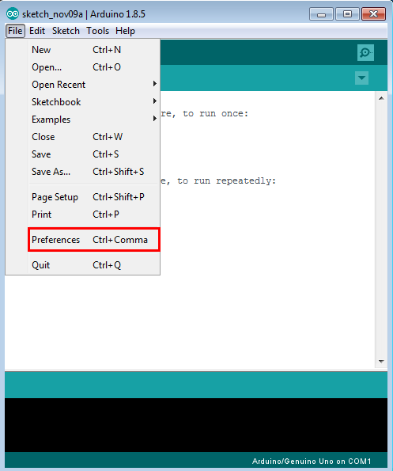

<http://arduino.esp8266.com/stable/package_esp8266com_index.json>

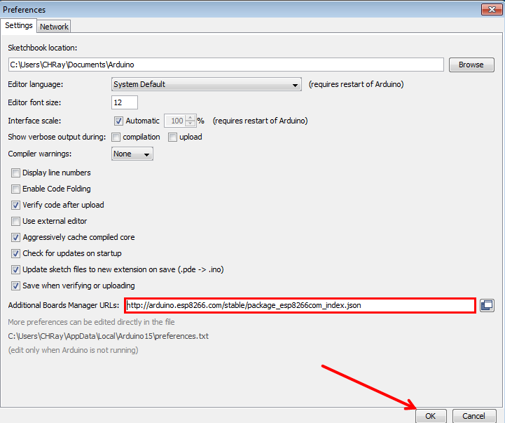

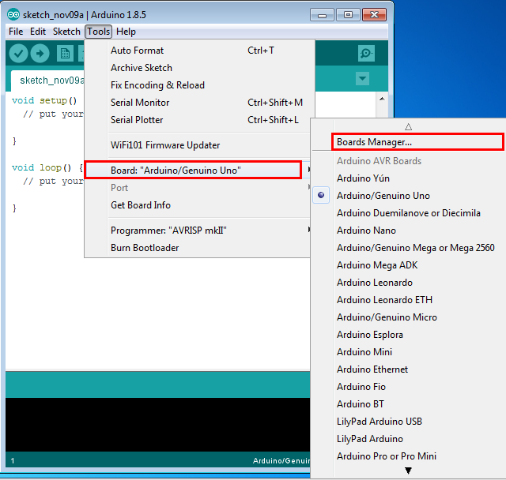

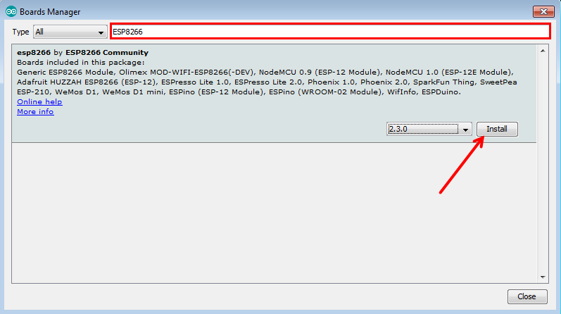

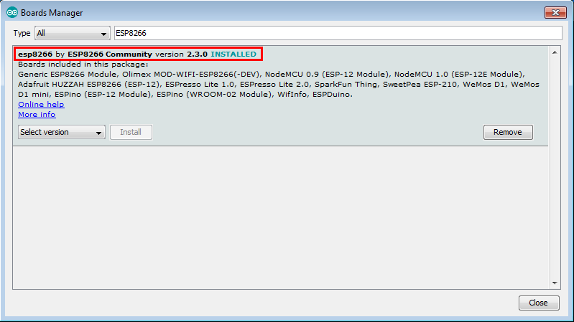

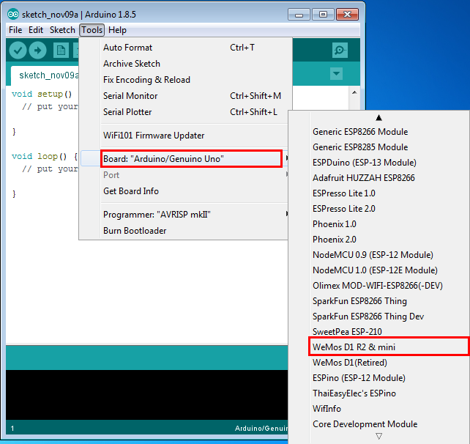

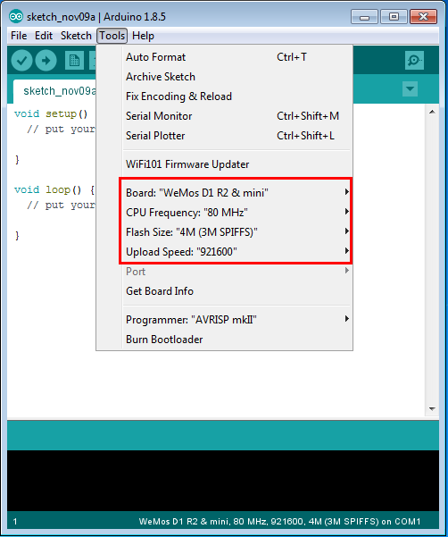

### Thêm thư viện ArduinoJson

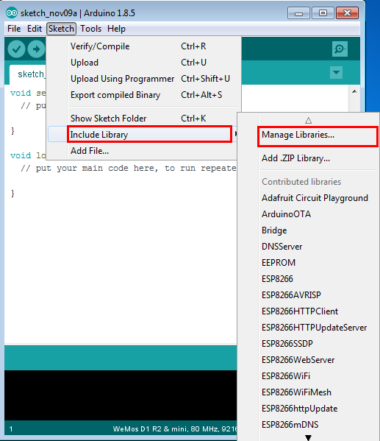

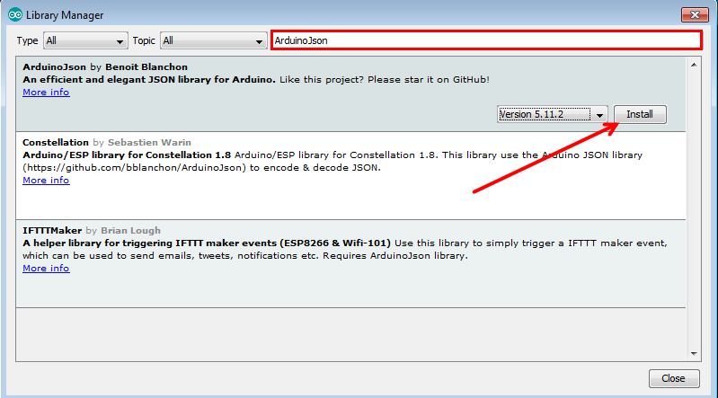

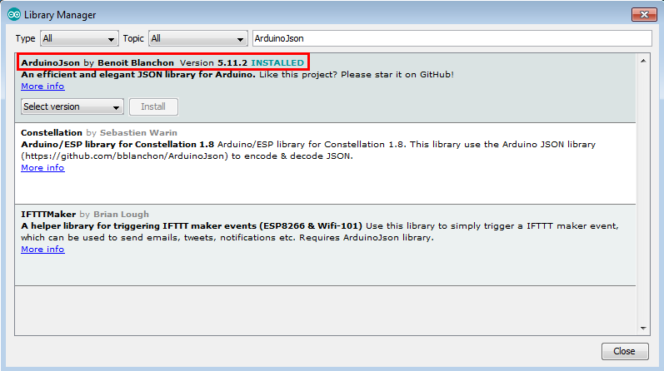

### Thêm thư viện LiquidCrystal_I2C



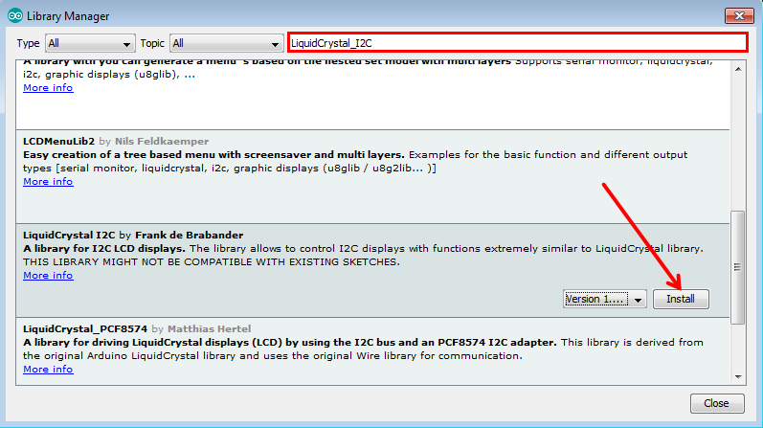

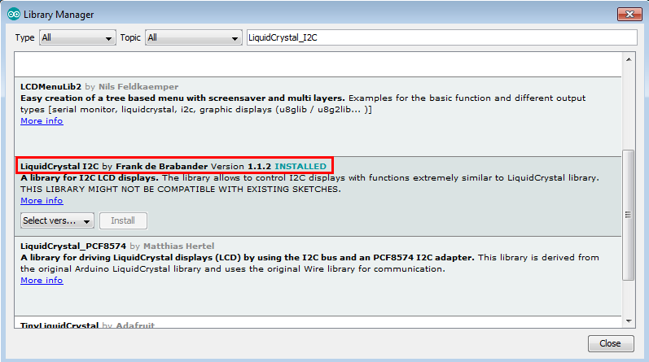

# Cách cấu hình & sử dụng

## Cấu hình cho thiết bị LCD kết nối WiFi

1. Rút nguồn thiết bị
2. Nhấn giữ nút cấu hình sau đó cắm nguồn vào
3. Đợi khi nào đèn LED nhấp nháy thì nhả nút cấu hình ra

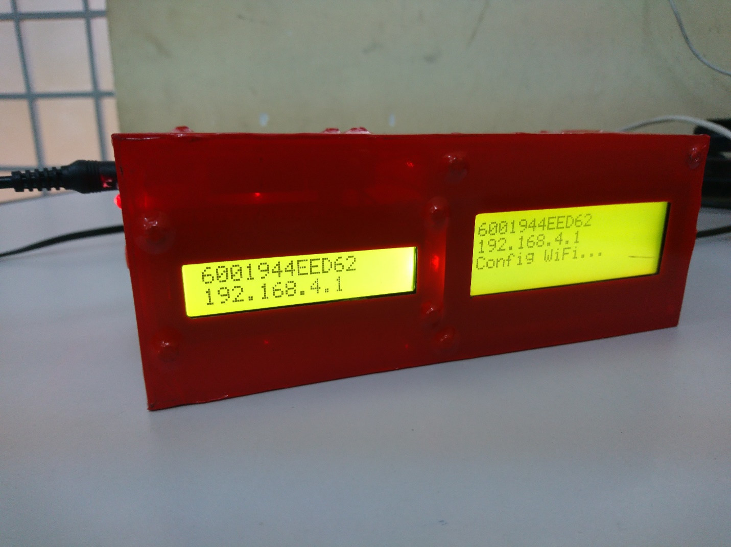

### Dùng điện thoại android

1. Dùng điện thoại Android kết nối vô WiFi có tên hiện thị trên LCD
2. Mở apps cấu hình đính kèm, nhập các giá trị sau đó nhấn nút Send, thiết bị tự khởi động khi thiết lập thành công:
   1. SSID: Nhập tên WiFi để cho thiết bị kết nối
   2. Password: Nhập mật khẩu của WiFi để thiết bị kết nối
   3. Server IP: Nhập địa chỉ Server điều khiển thiết bị

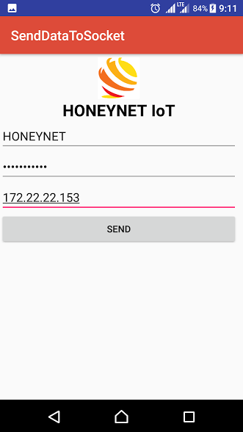

### Dùng PC

* Tải Hercules terminal

<https://www.hw-group.com/products/hercules/index_en.html>

* Nhập chuỗi cấu hình sau:

{"type":0,"conf":["HONEYNET","honeynet.vn","172.22.22.153"]}

Trong đó:

* + SSID: HONEYNET
  + Password: honeynet.vn
  + Server IP: 172.22.22.153

**Các bước thực hiện:**

Dùng PC kết nối vô WiFi có tên hiện thị trên LCD. Sau đó làm theo các bước như hình bên dưới.

**1 🡪 2 🡪 3 🡪 4 🡪 5 🡪 Nhấn phím Enter**

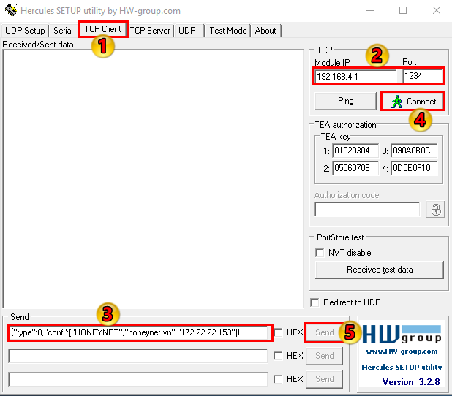

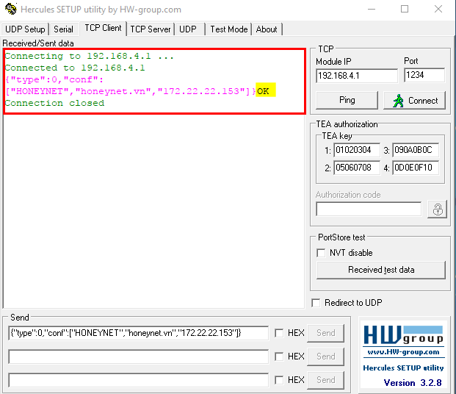

## Cách dùng

Sau khi cấu hình cho thiết bị kết nối WiFi, thiết bị sẽ tự động kết nối với Server để tải dữ liệu về hiển thị lên màn hình.

Chiều dài dữ liệu, số dòng hiển thị cấu hình trên Server. Sau khi cấu hình trên Server thì dữ liệu sẽ được cập nhật ngay tức thì trên thiết bị.